2-A Sınıfında 27, 2-B sınıfında 25 öğrenci vardır. İki sınıfta toplam kaç öğrenci olduğunu bulalım.
Onluk Birlik

7 birlik + 3 birlik = 10 birlik = 1 onluk

27 2 onluk + 7 birlik
25 2 onluk + 5 birlik

52 4 onluk + 12 birlik
1 onluk + 2 birlik
5 onluk + 2 birlik

Toplama işlemi yapılırken sayıların önce birlikleri sonra onlukları kendi aralarında toplanır. Birliklerin toplamından elde edilen onluklar, onlar basamağına eklenir.

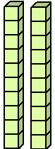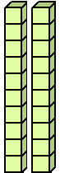Örnek: 1
36
26
62

34
27

2
6 + 6 = 12 28
12 = 1 onluk + 2 birlik 27
36
9 1

ALIŞTIRMALAR

58 49
32 1 3

8 + 7 + 6 = 21
21 = 2 onluk + 1 birlik

24
23
25

